7 – Étude des systèmes mécaniques

Analyser – Concevoir – Réaliser

Conception – Chapitre 5 : Liaison pivot par éléments roulants

Application 02 – Conception d’un réducteur

## Contexte

* Objectif pédagogique : concevoir un mécanisme à partir d’un cahier des charges
* Objectif technique
* Concevoir un réducteur

## Analyse fonctionnelle et technique

Afin de réduire la vitesse de sortie d’un moteur électrique, on désire concevoir un réducteur à engrenage.

L’entreprise prévoit de vendre un volume de 25 réducteurs par an.

|  |  |
| --- | --- |
|  |  |

Une étude préliminaire a conduit à se tourner vers l’architecture suivante.

|  |  |
| --- | --- |
|  | 1 |

Le carter sera réalisé en fonderie au sable. Il sera en deux parties conformément au dessin ci-dessous.

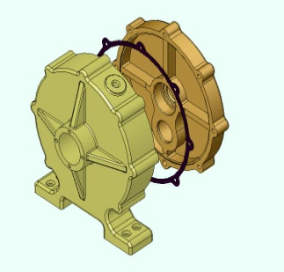

## Travail à réaliser

#### Calculs préliminaires

* + Rayons primitifs des pignons
  + Nombres de dents des pignons
  + Diamètres de tête et de pied des pignons
  + Largeur de denture
  + Représenter sur un schéma en perspective la direction de l’effort exercé par une dent du petit pignon sur une dent du gros pignon - On prendra un angle de pression de 20°

#### Compléments d’information

* + Série de 25 appareils
  + Chaque arbre est monté sur deux roulements à billes à contact radial à choisir parmi ceux proposés
  + Lubrification à l’huile par barbotage
  + Étanchéité dynamique à l’aide de joints à lèvres à contact radial à choisir parmi ceux proposés
  + Le carter est réalisé en fonderie au sable
  + Le carter est en deux parties
  + Le carter doit permettre de lier le réducteur au plan 0

#### Conseils de conception

* + L’arbre d’entrée est monté en porte à faux
  + Le pignon d’entrée est démontable car acheté sur catalogue (forme libre)
  + La couronne d’entrée est également achetée et sa fixation s’inspire du schéma page 1
  + Le support de couronne est en liaison pivot à appui-plan prépondérant avec son arbre
  + L’entraînement en rotation se fait par obstacle
  + L’arbre de sortie est monté en chape

#### Mise en page et dessin

* + Respecter le schéma suivant

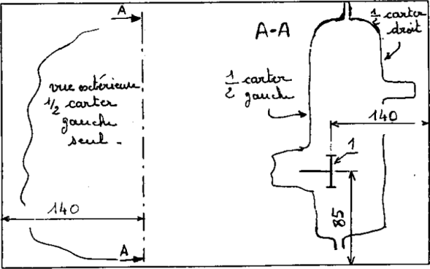

* + Réducteur complet en coupe passant par le plan contenant les axes
  + Indiquer tous les ajustements notamment au niveau des roulements et au niveau des joints
  + Indiquer les jeux non visibles et les chiffrer
  + Indiquer le niveau d’huile au repos
  + Représenter les éléments permettant d’introduire l’huile et de vidanger le réducteur
  + La pièce représentant le plan 0 n’est pas à représenter

## Silhouette des joints et des roulements

